Форма описания активного метода обучения.
Рефлексия

Организационная информация
 | Название команды
 | Авторы АМО | Деренская Ольга Алексеевна
Описание активного методы обучения
 | Название метода | Волшебное дерево
 | Этап образовательного мероприятия | Окончание образовательного процесса. Подведение итогов.
 | Количество участников | От 5 до 15 чел.
 | Цели задачи использования метода | Цель: выявление уровня осознания, понимания и запоминания содержания пройденного, оценки информации по степени значимости и практической направленности, установление логических связей между приобретенными сведениями. Педагог выясняет уровень усвоения материала занятия выяснить уровень тревожности участников и уровень притязаний для обеспечения личностно-ориентированного подхода к обучающимся.
 | Продолжительность проведения | 2-3минуты
 | Необходимые материалы (канцелярские товары и др.), которые понадобятся для успешного проведения метода | Макет дерева, картинки- листочки, цветочки, яблоки.
 | Предварительная подготовка (если требуется) | Вырезать картинки (листочки, цветочки, яблоки), подготовить дерево.
 | Подробная технология проведения | Модератор предлагает каждому участнику выбрать листочек (у меня не получилось, мне нужна помощь), цветочек – было трудно, но я понял и яблоко – у меня всё получилось. Модератор ставит перед участниками задачу: выбрать определенную картинку и решить для себя, все ли задания получилось выполнить. Закончив работу, каждый участник прикрепляет свою картинку на волшебное дерево, комментируя свой выбор.
 | Инструкции модератора обучающимся для реализации или в ходе проведения АМО | Модератор предлагает участникам взять определенную картинку и объяснить свой выбор.
 | Примечание (что важно знать или учитывать модератору при использовании данного метода) | Модератор должен знать:  - обучающимся данный метод позволит более четко определиться со своими образовательными целями, озвучить свое осознание и понимание пройденного материала, с тем, чтобы модератор мог их знать и учитывать в образовательном процессе;  - приветствуется, когда модератор также участвует в процессе, озвучивая свои результаты;  - акцентировать внимание на то, каких картинок получилось больше на дереве.
 | Варианты проведения метода | Можно заменить разного цвета сердечками, снежинками или каплями дождя, в зависимости от времени года.
Приложение
Здесь Вы можете представить необходимые приложения для проведения метода.
(это могут быть примеры раздаточного или дополнительного материала, заготовки и шаблоны, реквизит, требующийся для проведения метода, ссылки на необходимые ресурсы или источники)

Иллюстрация метода «Волшебное дерево»
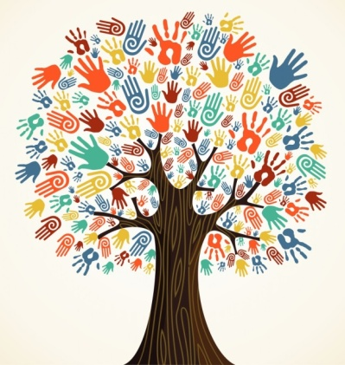
Картинки с изображением вариантов осознания, понимания и выполнения заданий (I вариант)
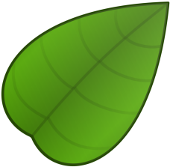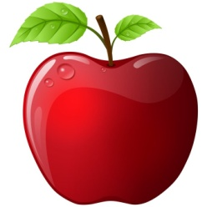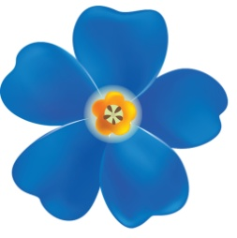
https://ds03.infourok.ru/uploads/ex/11d4/0000c19b-300437e8/hello_html_7674ca0d.gif

